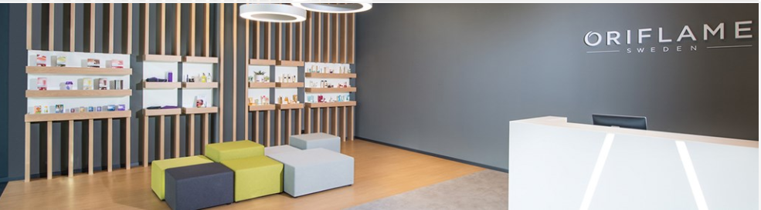

Punct de deservire a Partenerului Oriflame
Punct de deservire a Partenerului Oriflame (SPO) – punct de deservire deschis de Liderul companiei Oriflame.
În Moldova sunt deschide mai mult de 23 de astfel de puncte.
Aici poți:
• Primi comanda;
• Să te înregistrezi și să plasezi comanda;
• Să afli despre promoții și programele actuale ale companiei;
• Să primești o consultație cu privire la produse;
• Să depui o reclamație.
Cum să alegi această metodă de livrare?
• La pasul „Livrare” alege metoda „Punct de deservire SPO”
• Alege de pe hartă punctul SPO sau introdu numărul SPO în câmpul de căutare.
Asigură-te că ai indicat corect adresa de e-mail – vei primi o notificare despre starea comenzii la această adresă. Poți modifica adresa în „Setările profilului”.
Costul livrării
Condiția | Plata pentru transport
Orice comandă a noului partener timp de 21 de zile după înregistrare | 15 lei
Partenerii de Brand participanți în Programul de Bun Venit*
Partenerii de Brand participanți în programul Premier Club
Comenzi în valoare de la 500 lei (PD)
Celelalte comenzi | - lei

*cu condiția că participantul în PBV are 100 BP în perioada precedentă de catalog
• Dorești livrare gratuită?
Alege unul din produse pe pagina „Livrare” (pasul trei al plasării comenzii).
Termeni de livrare
• De la 1 la 10 zile în funcție de frecvența închiderii registrelor și programul de livrare către punctul dat. programul pentru închiderea registrelor. Programul de închidere a registrelor
Achitarea comenzilor
• înainte de primire prin oricare dintre metodele prezentate.
• achitarea comenzii la Punctul de deservire al Partenerului Oriflame nu este posibilă.
Urmărirea comenzii
• În secțiunea «Istoricul comenzilor» din contul personal.
• Notificare despre starea comenzii la adresa de e-mail specificată.
• Apelând Managerul Punctului către care a fost plasată comanda, contactele sunt mai jos.
Primirea comenzii
• Asigură-te că ai cu tine buletinul de identitate.
• Verifică integritatea ambalajului și prezența tuturor produselor în comandă.
• Preia comanda.
Dacă comanda urmează să fie ridicată de o persoană terță, aceasta trebuie să prezinte o procură și buletinul de identitate. Procura poate fi notarizată.
Perioada de păstrare a comenzii
Șapte zile ținând cont de data livrării la SPO.
Comanda nesolicitată este returnată companiei și anulată, o taxă suplimentare de 25 de lei se adaugă partenerului în următoarea comandă.
Adrese și contacte
• Pentru Partenerii Oriflame;
În caz de reclamații
• Depune o reclamație în Contul personal.
• Returnează produsele la cel mai apropiat punct de deservire al Partenerului (SPO)
• Primește produsul sau banii: vom rambursa costul produsului sau vom retrimite produsul la Punctul de deservire (SPO).
Ne dorim să primești comenzile la timp, iar cumpărăturile să îți aducă doar bucurii!

